

**研究生课程报告**

|  |  |
| --- | --- |
| **课程名称** | **高级程序设计** |
| **报告题目** | **基于微信小程序的天然气安装管理系统的分析与设计** |
| **学院名称** | **信息科学与技术学院（网络安全学院、牛津布鲁克斯学院）** |
| **专业名称** | **计算机科学与技术** |
| **学生姓名** | **赵赫威** |
| **学生学号** | **2019050651** |
| **任课教师** | **李军** |
| **实验成绩** |  |

**2020年7月10日**

目 录

第1章 前 言 1

1.1 论文研究的目的和意义 1

1.2 国内外研究综述 1

1.3 论文研究的内容和取得的成果 1

第2章 需求分析 2

2.1 系统功能分析 2

2.2 可行性分析 3

2.2.1 技术可行性 3

2.2.2 经济可行性 3

2.2.3 时间可行性 3

2.2.4 法律可行性 3

第3章 系统设计 3

3.1 前端设计 4

3.1.1 申请人端 4

3.1.2 管理端 5

3.2 后台设计 7

3.2.1 用户管理模块 7

3.2.2 申请记录管理模块 7

3.2.3 勘查记录管理模块 7

3.2.4 工程任务管理模块 7

3.2.5 材料清单记录管理模块 7

3.2.6 材料价格管理模块 8

3.3 数据模型设计 8

3.3.1 Application 8

3.3.2 Checklist 8

3.3.3 Exploration 9

3.3.4 Mission 9

3.3.5 Pricelist 10

3.3.6 Staff 10

3.3.7 User 11

3.4 技术选型 11

3.4.1 Springboot 11

3.4.2 Mybatis 11

3.4.3 Tomcat 11

3.4.4 Mysql 11

3.4.5 微信小程序原生框架MINA 12

3.5 开发工具 12

3.5.1 IDEA 12

3.5.2 微信开发者工具 12

3.5.3 Vs code 12

3.5.4 Navicat 13

第4章 系统实现 13

第5章 结论 13

# 前 言

本章主要通过对微信小程序做出介绍，从而引出对所研究课题做出概括性的描述。

## 论文研究的目的和意义

随着微信用户量的日益增加，微信对人们生活的影响也愈来愈大，至今微信已经成为大部分人生活中密不可分的一部分，与此同时，微信团队在2017年推出了微信小程序。微信小程序不需要安装，用户可以直接在微信中使用，而其又可以满足移动端应用程序能够提供的绝大部分功能，这种轻量化的特点很快就使得它成为了风口浪尖，带动了整个应用开发领域的升级。

本文研究的课题是基于微信小程序开发的“天然气管理系统”，通过利用微信小程序轻量化和易操作等特点，同时结合springboot等后台服务技术，研究开发出符合需求且切实可行的方案。

## 国内外研究综述

通过查阅文献可知，传统的网上办事系统大多采用PC端web应用程序或者移动端应用程序的设计方式来实现。这两种方式虽然也能将实际的业务处理电子化，但是一直被人诟病，原因就在于无论是这两种中的哪一种方案，都需要用户 事先进行一些额外的操作，如基于web的应用程序，用户就需要在有电脑的情况下才能比较方便地操作，而基于移动端应用程序的实现方案，更是需要用户手动下载该应用程序才能进行下一步操作，这无疑会降低办事的效率。

采用微信小程序作为前端进行设计的方案，就能够较好地避免上述方案带来的不便之处。用户只需要打开微信，通过二维码扫描或者通过搜索该小程序直接进入程序之后就能开始处理业务，这套操作流程无需用户执行额外的操作或准备，也无需用户花费多余的时间，能够极大地改善传统的解决方案。

## 论文研究的内容和取得的成果

本文将着重探讨使用微信小程序作为前端，使用springboot作为后台服务，同时使用mysql作为数据存储的系统构建方案。通过该架构实现对传统人工申请天然气安装方法的电子化，通过实验证明，该方案能够极大地简化用户申请安装天然气和天然气安装管理人员对业务的处理流程，同时可以极大地提高相关办事效率。

# 需求分析

通过实际对传统人工申请天然气安装和人工处理申请的方式进行调研，可以大致将整套操作流程归结为：

1. 用户来到天然气安装公司申请大厅填写申请表
2. 天然气安装公司的勘查人员根据用户填写的安装地址进行实地勘查，然后在拍摄现场图片
3. 待到勘查人员回到公司后，根据拍摄的现场照片填写所需的材料清单表
4. 材料清单表交由公司的设计人员进行审查
5. 公司的设计人员审查材料清单表，如果符合设计要求则审批通过，否则标记为不通过并返还给勘查人员重新编辑
6. 审批通过的材料清单表和用户申请表将会作为工程任务表交由公司的施工人员处理
7. 施工人员首先根据材料清单去领取材料，然后根据用户申请安装地址进行施工。
8. 施工完成后，用户在申请单上签字验收，至此申请流程结束。

## 系统功能分析

根据对上述申请流程的分析，可以将系统设计为用户端和管理端两个程序。

用户端主要面向申请安装天然气的用户进行设计。应当对用户端分为“大厅”和“我的”两个模块进行设计，其中“大厅”模块应当包含用户提交申请、用户查看申请处理进度及详情的功能，“我的”模块应当包含用户使用其微信号登录系统、查看历史已完成申请记录、用户反馈、联系客服的功能。

管理端主要面向天然气安装公司的员工进行设计。应当分别对勘查人员、设计人员和施工人员设计不同的功能模块，同时通过登录时的角色验证来指定具体显示哪些功能模块。

当勘查人员使用其账号密码登录管理端时，显示的功能模块应当包含查看当前待处理的申请记录、查看已处理完成待审核的申请记录、查看审核未通过待修改的申请记录、修改未审核通过的记录、编辑待处理申请记录的线程图片和材料清单、查看已完成申请的历史记录的功能；

当设计人员使用其账号密码登录管理端时，显示的功能模块应当包含查看当前待处理的材料清单、审批通过/不通过材料清单、查看处理申请的历史记录的功能；

当施工人员使用其账号和密码登录该系统时，显示的模块应当包含待领取材料的申请记录、待施工的申请记录、查看已完成施工的历史记录的功能。

## 系统用例分析

本节通过分别对用户端和管理端进行用例分析，同时给出相应的用例分析图来阐述系统的用例结构。

### 用户端用例分析

用户端应当具备提交安装申请、查看正在进行的申请记录、查看申请记录的材料清单及其结算价格、签收已施工完成申请记录、查看历史已签收申请记录、提交意见反馈、联系客服、使用微信号登录、退出登录的功能。如图2-1为用户端的用例图。

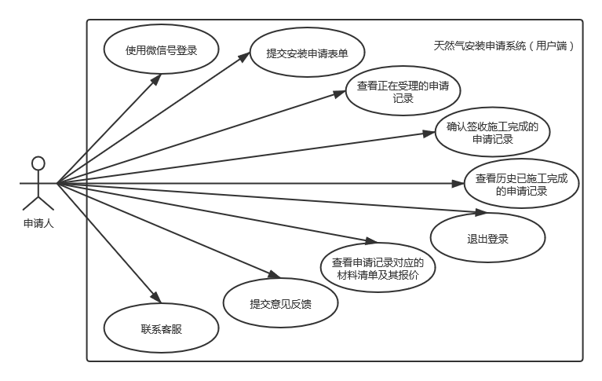

图2-1 用户端用例图

### 管理端用例分析

管理端分为三种用户，分别为：勘查人员、设计人员、施工人员。不同类型的用户对应不同的功能，如图2-2为管理端用例图。

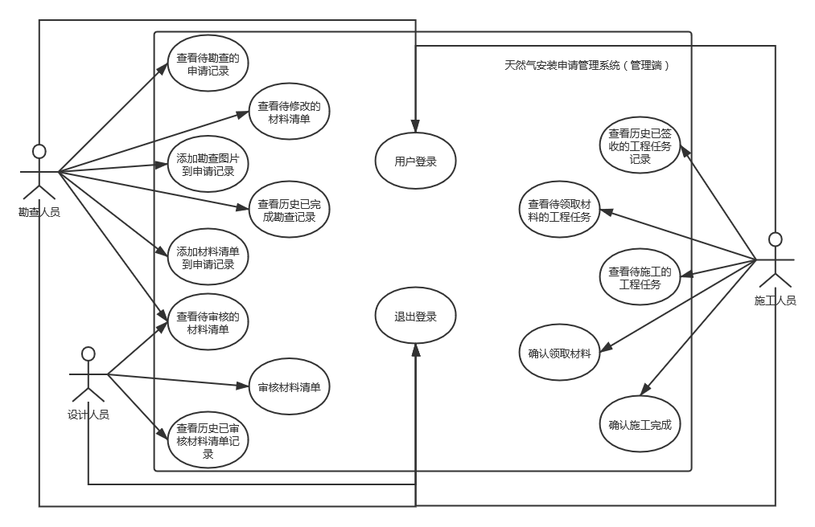

图2-2 管理端用例图

## 可行性分析

本节通过从技术可行性、经济可行性、时间可行性和法律可行性四个方面来研究该系统的可行性。

### 技术可行性

该系统以JavaEE为执行标准，使用javaweb的开发技术。其中选用SpringBoot为基础开发框架，MyBatis为数据持久层开发框架，前端采用微信小程序实现。以上这些技术框架都属于已经比较成熟的技术，经过技术分析，能够满足需求中的所有内容。故该系统使用以上技术能够满足技术可行性。

### 经济可行性

系统使用免费开源的tomcat作为应用服务器。同时因为实际的应用场景中用户量并不会很大，因此对服务器的负载要求和并发要求不是很高，所以无需部署分布式服务器或者高可用服务器架构，则经济成本在预算的范围之内。故满足经济可行性。

### 时间可行性

在该系统的开发过程中，采用mybatis-generator技术自动生成持久层接口，同时经过技术分析，能够在预期时间内达到功能模块的构建和完善，故满足时间可行性。

### 法律可行性

该系统为公司自用系统，没有涉及到违反法律相关的内容，故满足法律可行性。

# 系统设计

本章通过前端设计、后台设计、数据库设计来对该系统的内部结构进行系统地描述，通过技术选型和开发工具描述开发该系统所应用到的技术和所需的开发环境。

## 前端设计

该系统前端方面使用微信小程序的方式构建，根据不同的用户群体分为两个独立的微信小程序端：申请人端、管理端。

### 申请人端

申请人端提供给想要申请安装天然气的公司客户来使用。当申请人通过使用微信扫描公司人员提供的二维码之后，便可以打开该系统的申请人端，进入系统后，首先会显示“登录”页面，该页面包含“使用微信号登录”按钮。如图3-1为用户登录页面。当用户进行登录授权登录成功后，会进入系统首页。在系统首页中，根据下方的tab栏可以分为两个总模块：“大厅”、“我的”。

1. “大厅”模块

在该模块中，根据上方的tab栏可以细分为两个子模块：“提交申请”、“查看待处理的申请”。

1. “提交申请”页面

该页面提供申请表单供用户填写，表单中包含“申请人姓名”、“座机电话”、“移动电话”、“证件类型”、“证件号码”、“用气地址”、“申请类别”、“用气性质”、“是否开启短信通知”表单项；如图3-2提交申请页面。

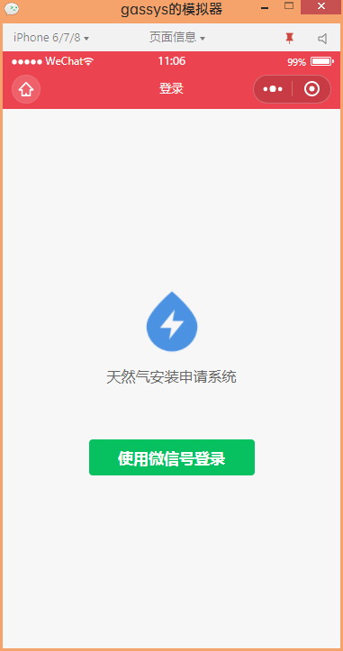

图3-1 申请人端登录页面

1. “待处理申请”页面

该页面应当以列表的形式展示当前该申请人已提出且尚未完成的申请记录，每条申请记录应当显示该记录的“申请人姓名”、“申请时间”、“联系电话”、“申请地址”四个值，当记录数超过一个屏幕能展示的范围时，未能显示在屏幕上的数据将采取懒加载的方式，待到用户下拉申请记录列表至该数据位置以上三个屏幕的位置才向后台发起请求获取对应的数据。如图3-3为待处理申请页面。

当用户点击列表中某一条申请记录时，跳转到对应的“申请记录详情”页面。在该页面中，显示该申请记录的所有信息以及该记录状态信息。如果该申请记录已经被勘查人员添加了材料清单，那么该页面中的“查看材料清单”按钮将恢复至可用状态；如果该申请记录已经被施工人员标记为施工完成，那么该页面中的“确认签收工程”按钮将会恢复可用状态。如图3-4为申请记录详情页面。

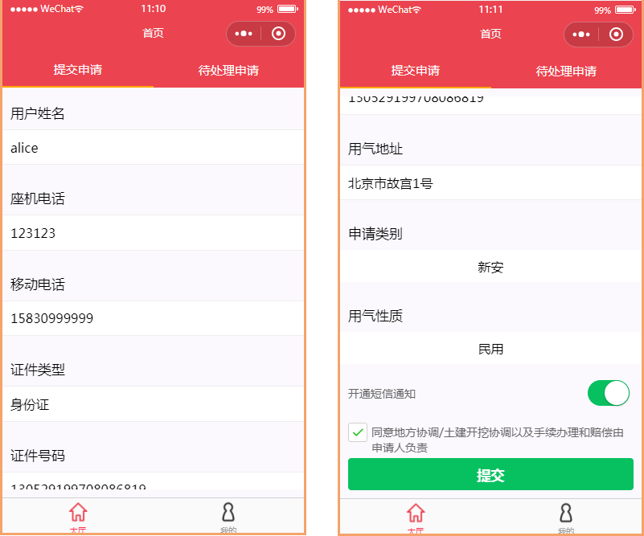

图3-2 提交申请页面

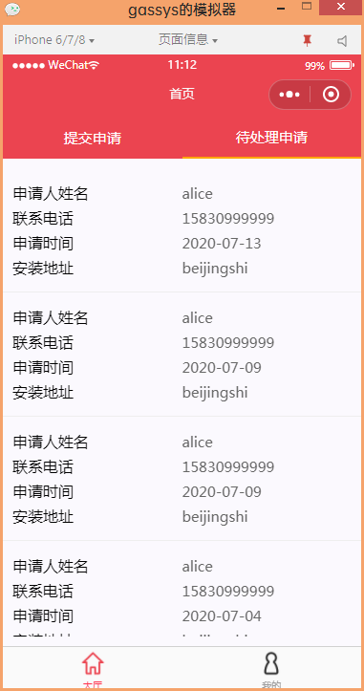

图3-3待处理申请页面

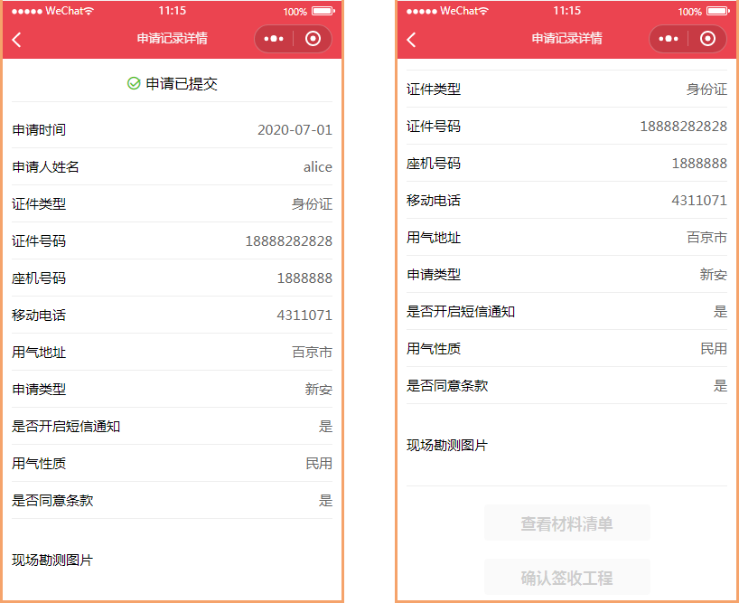

图3-4 申请记录详情页面

1. “我的”模块

在该模块中，如果当前用户未登录，提供“使用微信号登录”的按钮。在用户使用微信号登录之后，显示该用户的微信头像和昵称，然后在下方显示功能列表，其中包括：“历史申请记录”、“意见反馈”、“联系电话”、“退出登录”。如图3-5为“我的”页面。

在用户点击“使用微信号登录”后，如果是初次登录，将会弹出授权获取用户信息的提示，在用户点击“确认授权”按钮后，应用程序将会获取到该用户的微信账户信息，然后使用该信息作为登录信息自动进行登录。如果用户没有确认授权，那么将不会登录成功，待到下次用户点击“使用微信号登录”后，将会跳转到微信内置的授权页面，提示用户手动打开“访问个人信息”的授权，当且仅当用户正确授权之后，才能登录成功。

如果用户未登录成功，那么在点击“历史申请记录”、“退出登录”后，将不会执行原有功能，而是弹出提示“请先登录”，待到用户正确登录后，才会恢复对应的功能。

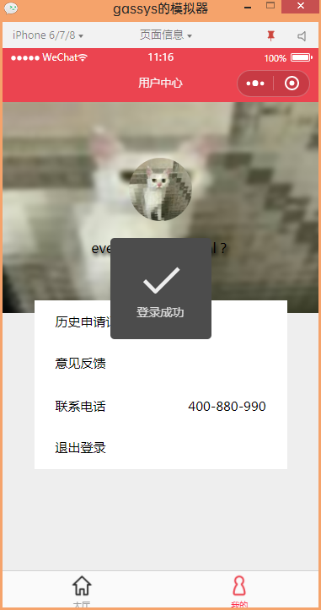

图3-5 我的页面

1. 历史申请记录

用户点击“历史申请记录”功能按钮后会跳转到历史已完成记录页面，该页面以列表的形式显示该用户已完成的申请记录，其中每一条记录都显示“申请人姓名”、“联系电话”、“申请时间”、“安装地址”四个值。已完成的申请记录为：施工人员已经标记为“施工完成”，然后用户在“待处理申请”页面点击该条申请记录，进入该条申请记录详情后又点击了“确认签收工程”的按钮对该申请进行了确认。如图3-6为历史申请记录页面。

在历史申请记录列表中，用户可点击某一条申请记录进入该记录的详细信息页面。在详细信息页面中，会显示该申请记录的所有信息，同时提供“查看材料清单”按钮，以便用户查看该申请记录对应的材料清单及其价格明细。

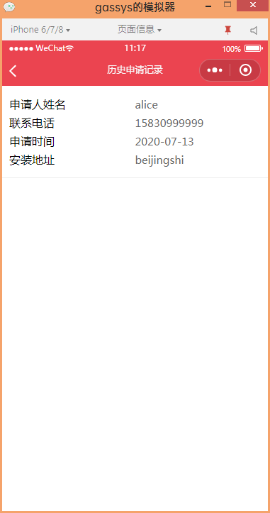

图3-6 历史申请记录页面

1. 意见反馈

用户点击之后应当跳转到微信内置的意见反馈页面，在该页面提交的反馈可以在微信官方开发者平台的后台管理中查看；

1. 联系电话

该功能用于显示公司的客服电话；

1. 退出登录

用户点击退出登录之后，将会清空当前的登录状态并跳转至系统登录页面，将“我的”页面重置为未登录时的状态。

### 管理端

管理端提供给天然气安装公司的职工使用，管理端总体应当分为“首页”、“我的”两个总模块。

管理端采用角色管理的方式，提供登录模块，并使用“登录页面”作为程序首页。当用户通过不同类型角色的账号进行登录成功时，在“首页”模块中显示的功能页面应当是当前登录用户角色所对应的功能界面。

角色分为：“勘查人员”、“设计人员”、“施工人员”，分别分配给公司的三种职工使用。

账号信息事先内置了角色信息，因此，不同类型的公司职工只需直接使用分配给其的账号和密码在此页面进行登录，成功登录后即可来到相应的主页页面。

如图3-7为管理端用户登录页面。

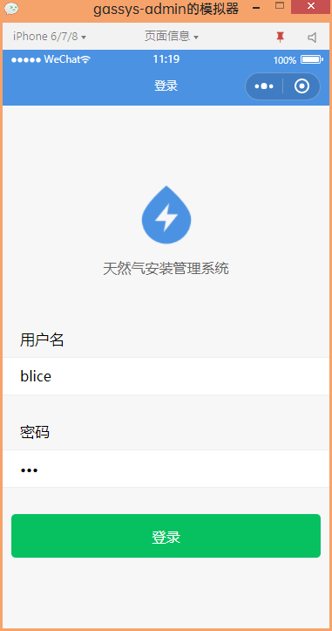

图3-7 管理端用户登录页面

1. 当使用“勘查人员”账号密码登录成功时

“首页”模块应当包含“待处理”、“待审核”、“待修改”三个子模块。如图3-8为管理端勘查人员首页。

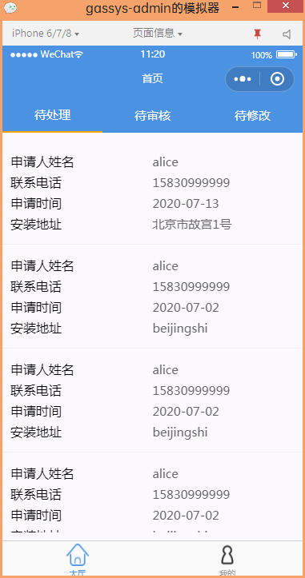

图3-8管理端勘查人员首页

1. 待处理

以列表的形式展示当前位处理的申请记录，其中每一条申请记录都显示该记录的“申请人姓名”、“联系电话”、“申请时间”、“安装地址”四条信息，不会显示其他与勘查活动不相关的信息，方便勘查人员快速定位勘查任务的信息。

当用户点击列表中某一条申请记录时，将会跳转到“编辑勘查记录的页面”，在该页面中，提供包含“勘查人员”、“勘查时间”、“上传勘查图片”的表单，同时应当提供“查看申请记录详情”、“提交勘查记录”的按钮。点击“查看申请记录详情”按钮将会跳转到“申请记录详情”页面，并在该页面中展示对应申请记录各项详细信息。点击“提交”按钮后，首先会对表单项进行非空检校，如果存在未完善的表单项，如未添加勘查图片，将会提示“请完善信息”，如果通过了表单非空检校，那么将会跳转到编辑材料清单页面。如图3-9为勘查人员提交勘查表单页面。

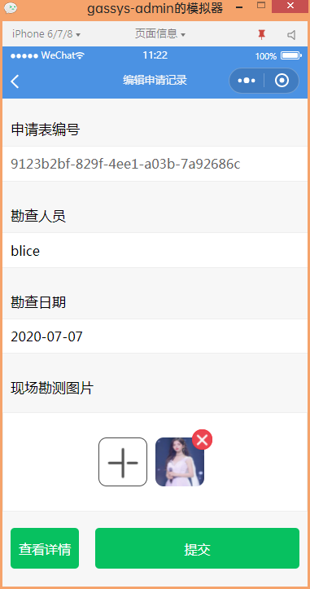

图3-9 勘查人员提交勘查表单页面

在编辑材料清单的页面中，以分类列表的方式显示所有材料类别和各个类别下的材料条目，窗口分为左右两部分，左侧部分会展示当前所有材料的分类情况，右侧会展示当前选中分类下的各种材料的具体信息，同时提供添加和减少按钮。

当用户点击切换左侧分类选中状态时，右侧的材料列表将会切换为对应分类下的条目。在用户选择完成材料清单后，点击页面下方结算部分左侧的“清单”图标后，将会以抽屉的方式由下到上弹出当前已选择的材料清单，并显示各项材料的价格、数量以及所有材料的结算总价。

在点击“提交”按钮后，会对已选择材料清单进行提交，如果没有选择任何材料就点击了“提交按钮”，那么将会提交失败，并提示“未选择任何材料”，待到用户正确完成材料的选择后，才会提交成功。如图3-10为勘查人员选择材料清单页面。

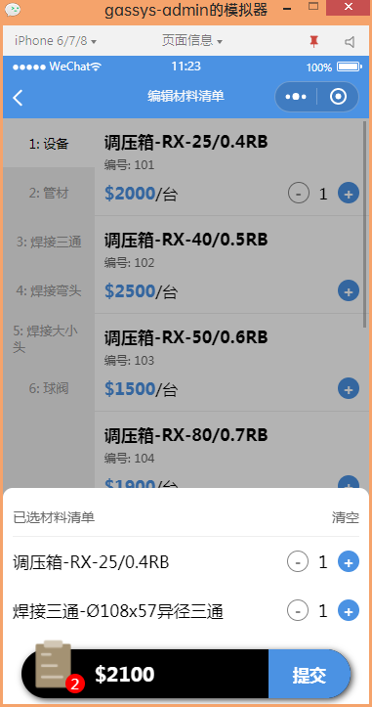

图3-10 勘查人员选材料清单页面

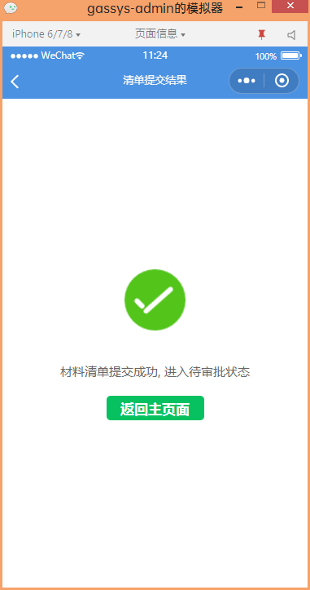

图3-11选择材料清单提交结果页面

在提交材料清单成功之后，应当跳转到提交结果页面，该页面中应当显示提交的结果，同时提供“返回主页面”的按钮；如图3-11为选择材料清单提交结果页面。

1. 待审核

以列表的形式展示当前已经提交了勘查记录且还未经设计人员审核的申请记录。

当用户点击列表中某一条勘查记录时，将会跳转到“勘查记录详情页面”，该页面中包含这条勘查记录的详情以及其对应的申请记录详情；如图3-12为查看待审核勘查记录详情页面。

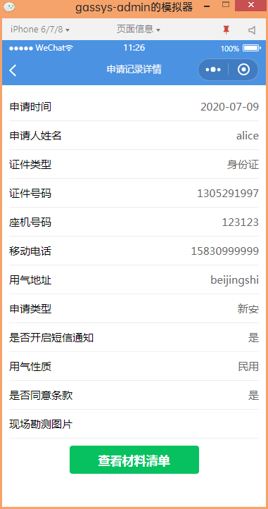

图3-12查看待审核勘查记录详情页面

查看待审核勘查记录详情页面中提供“查看材料清单”按钮，点击该按钮后会跳转到“材料清单详情”页面。如图3-13为查看待审核勘查记录对应的材料清单页面。

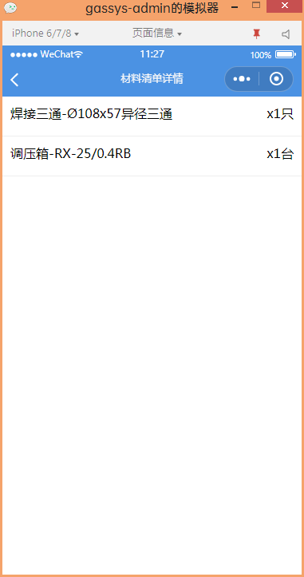

图3-13查看待审核勘查记录对应的材料清单页面

1. 待修改

以列表的形式展示当前已经由设计人员审批过但是被标记为“审批未通过”的勘查记录。

当用户点击某一条未审批通过的勘查记录时，跳转到“编辑勘查记录页面”供其重新编辑勘查记录和材料清单。

在“编辑勘查记录页面”中，会显示当前申请记录的各项信息，同时在下方提供“修改材料清单”按钮，当用户点击“修改材料清单”按钮后，将会跳转到“编辑勘查记录页面”，此时会将上一次该用户录入的信息自动填入勘查记录表单中，如需修改，则用户只需重新编辑表单项并进行提交即可；如果不需要修改，则用户可直接点击“提交”按钮进入“编辑材料清单”页面。

如图3-14为查看待修改勘查记录页面。

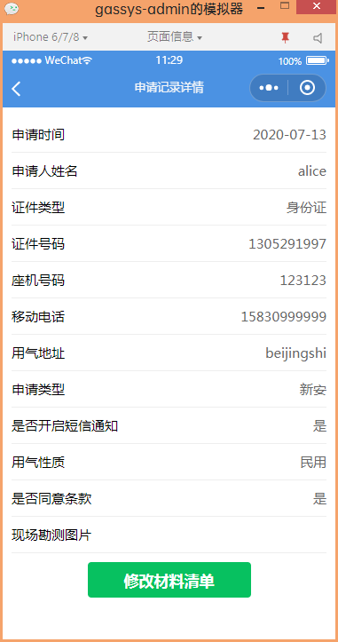

图3-14查看待修改勘查记录页面

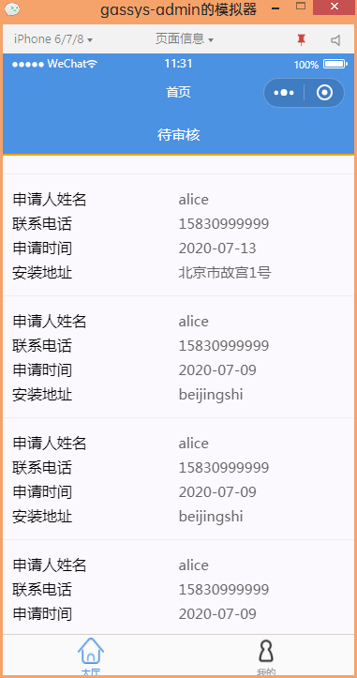

图3-15待审核勘查记录页面

1. 当使用“设计人员”登录成功时

“首页”模块应当包含“待处理”子模块，在该模块中，应当以列表的形式展示“勘查人员”提交上来的勘查记录。如图3-15为待审核勘查记录页面。

当用户点击某一条勘查记录后，应当跳转到“勘查记录详情”页面，在该页面中应当包含勘查记录的详细数据及其对应的申请记录的详细数据，同时还应当包含“审批不通过”和“审批通过”两个功能按钮，分别提供将该条勘查记录否决和通过的功能。

如图3-16为审核勘查记录页面。

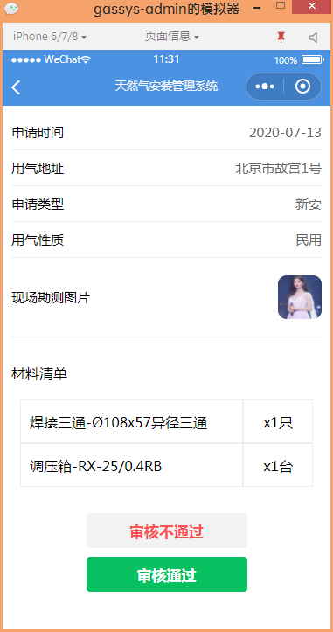

图3-16审核勘查记录页面

1. 当使用“施工人员”登录成功时

“首页”模块应当包含“待领取材料”、“待施工”两个子模块。如图3-17为施工人员首页。

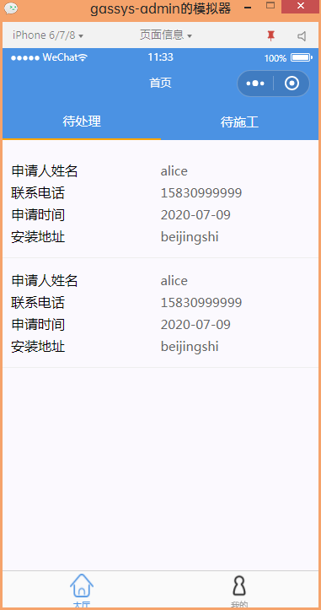

图3-17施工人员首页

1. 待领取材料

以列表的形式展示已经通过设计人员审批的勘查记录。

当用户点击某条记录时，应当跳转到对应的“待领取材料记录详情页面”，该页面应当对“材料清单”数据提供直观展示，同时提供包含“领取材料人”和“领取材料时间”两个表单项的“领取材料记录”表单以及“确认已领取材料”按钮，当用户点击“确认已领取材料”按钮后，如果“领取材料记录”表单中存在尚未填写的表单项，那么不会提交成功，同时提示“请完善表单项”，当用户正确填写表单项且点击“确认已领取材料后”，才会提交成功，并使用“领取材料表单”中的数据、对应的申请记录数据和对应的勘查记录数据生成“工程任务记录”，同时把该条申请记录标记为“已领取材料状态”。

如图3-18为施工人员确认领取材料页面。

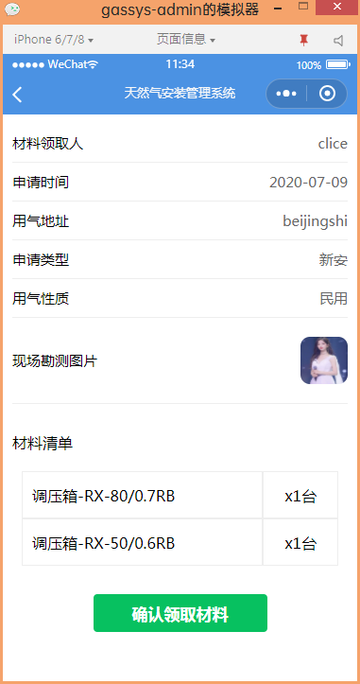

图3-18确认领取材料

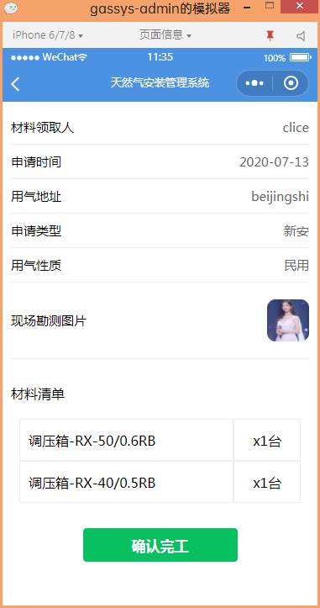

图3-19确认完工页面

1. 待施工

以列表的形式展示当前录的施工人员在“待领取材料”页面提交的领取材料记录生成的“工程任务记录”，当用户点击某条记录时，应当跳转到对应的“工程任务记录”页面，在该页面应当显示当前工程任务的详细信息，同时提供“确认施工完成”的按钮，点击该按钮应当将当前工程任务对应的申请记录标记为“已施工完成”状态。

如图3-19为施工人员确认完工页面。

在管理端“我的”模块中，应当不区分三种角色的登录，等同提供“查看历史记录”、“退出登录”的功能。“退出登录”功能可以清除当前用户的登录信息并返回程序的“登录页面”；“查看历史记录”的功能应当对应不同的角色提供不同的功能实现。

1. 勘查人员

点击“查看历史记录”后，应当跳转到审核通过勘查记录页面，该页面以列表的形式显示当前登录的勘查人员所提交的所有审核通过的历史记录数据。

1. 设计人员

点击“查看历史记录”后，应当跳转到审核记录页面，该页面以列表的形式显示当前登录的设计人员所处理过的所有勘查记录的历史记录数据。

1. 施工人员

点击“查看历史记录”后，应当跳转到已完成施工记录页面，该页面以列表的形式显示当前登录的施工人员所完成的所有施工历史记录数据。

## 后台设计

后台服务提供前端小程序调用的所有接口。其中包括用户管理模块、申请记录管理模块、勘查记录管理模块、工程任务管理模块、材料清单记录管理模块、材料价格管理模块。

### 用户管理模块

该模块包含申请人用户管理子模块和公司职工用户管理子模块两个子模块。分别提供对申请人用账户的添加、修改、查询操作和对公司职工账户的添加、修改、删除、查询操作的接口。

### 申请记录管理模块

该模块包含添加申请记录、修改申请记录现场勘查图片、修改申请记录状态、查询申请记录的接口。

### 勘查**记录**管理模块

该模块包含添加勘查记录、查询勘查记录操作的接口。

### 工程任务管理模块

该模块包含添加工程任务记录、查询工程任务操作的接口。

### 材料清单记录管理模块

该模块包含添加材料清单记录、删除材料清单记录、查询材料清单记录、修改材料清单记录中个数字段操作的接口

### 材料价格管理模块

该模块包含查询各项材料价格及其详细数据操作的接口。

## 数据模型设计

本节主要介绍各数据模型的原形设计，同时使用UML类图的方式介绍数据模型的依赖关系和关联关系，并给出数据模型在数据库中的建表实现。

在后台服务中，使用javabean对数据模型进行映射，设置数据模型的各个属性为其私有属性，同时为各个数据模型的属性设置Get和Set方法。

在数据模型的关系结构中，使用application作为申请记录的数据模型，同时以其为中心，一条application记录对应一条exploration（勘查记录），同时对应一条mission（工程任务记录）。使用user数据模型来存储申请人用户的账户信息，其中一个申请人的账户可对应多条application记录。staff作为公司职工账户信息，使用role字段作为不同角色的区分依据，当staff对应的账户信息为施工人员时，一条staff记录可对应多条mission记录；当staff对应的账户信息为设计人员或勘查人员时，一条staff记录可对应多条exploration记录。使用checlist作为材料清单数据模型，一条exploration记录可对应多条checklist记录。

如图3-20为UML类图。

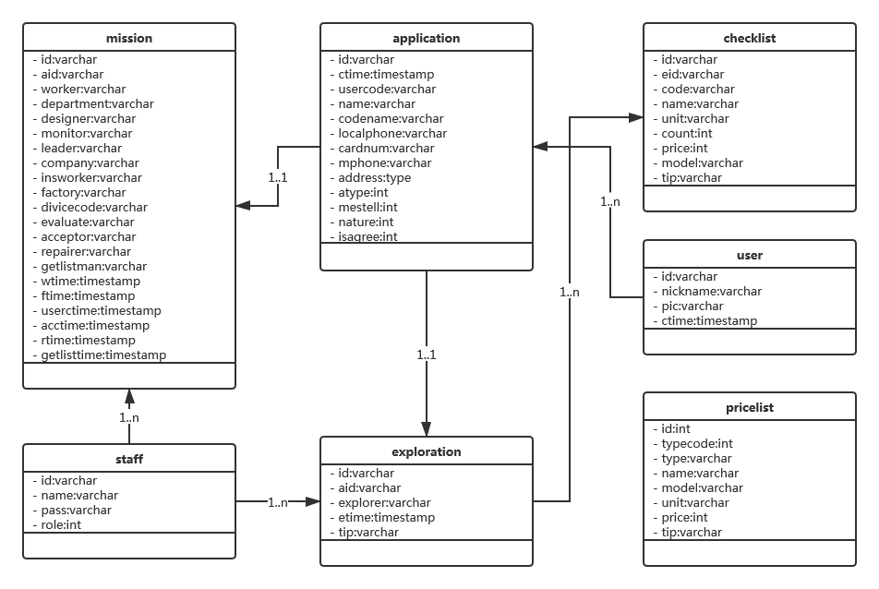

图3-20 UML类图

### Application

申请记录数据模型。

包含的属性：

1. Id：唯一标识，申请表编号
2. Ctime：申请日期
3. Usercode：申请人编号
4. Name：申请人姓名
5. Cardname：证件类型
6. Localphone：座机电话
7. Cardnum：证件号码
8. Mphone：移动电话
9. Address：用气地址
10. Atype：申请类别-1.新安2.移户3.增量4.改造5.抢险6.气表安装
11. Mestell：是否开通短信提醒：1.是2.否
12. Nature：用气性质-1.民用2.商用3.公共事业4.其他
13. Isagree：是否同意条约-1.同意2.不同意
14. Pic：现场勘查图片-存储为url字符串格式，多条url数据之间使用#隔开
15. State：申请记录状态-1.已提交2.已勘查3.已添加材料清单4.审核未通过, 待修改5.审核通过, 工程任务单已生成6.工程队已领取材料7.施工完成代签收8.订单签收状态为完成

如图3-21为Application数据表的实现。

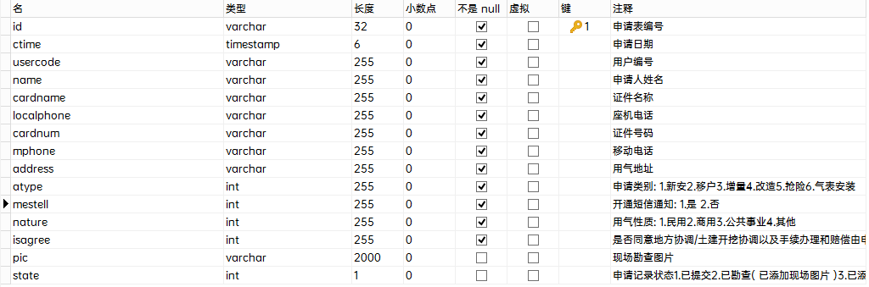

图3-21 Application数据表

### Checklist

材料清单表。与勘查记录多对一。

包含的属性：

1. Id：唯一标识
2. Eid：对应的勘查记录的id
3. Code：材料序号
4. Name：材料名称
5. Unit：计量单位
6. Count：数量
7. Price：单价
8. Model：型号
9. Tip：备注

如图3-22为checklist数据表的实现。

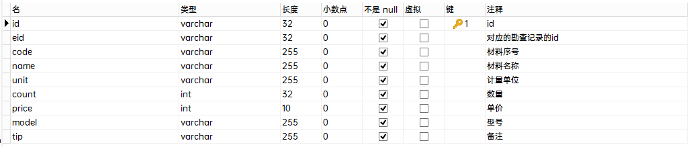

图3-22 checklist数据表

### Exploration

勘查记录表。与申请记录一对一。

包含的属性：

1. id：勘查记录编号
2. Aid：对应的申请记录的id
3. Explorer：勘查人员
4. Etime：勘查时间
5. Tip：审批备注

如图3-23为exploration数据表的实现。

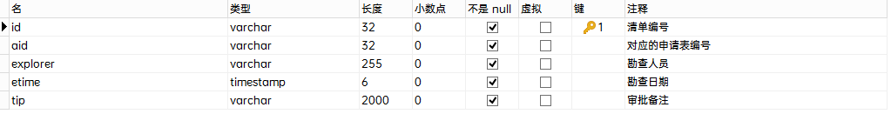

图3-23 exploration数据表

### Mission

工程任务记录表。与申请记录一对一。

包含的属性：

1. Id：工程任务id
2. Aid：对应的申请记录的id
3. Worker：施工人员
4. Department：施工部门
5. Wtime：施工日期
6. Ftime：完工日期
7. Userctime：申请人开户日期
8. Designer：方案设计人
9. Monitor：工程监理人
10. Leader：安装负责人
11. Company：安装单位
12. Insworker：安装人员
13. Factory：气表生产厂家
14. Devicecode：气表编号
15. Evaluate：用户评价
16. Acceptor：验收人员
17. Acctime：验收时间
18. Repairer：维修班
19. Rtime：维修时间
20. Getlistman：材料领取人
21. Getlisttime：材料领取时间

如图3-24为mission数据表的实现。

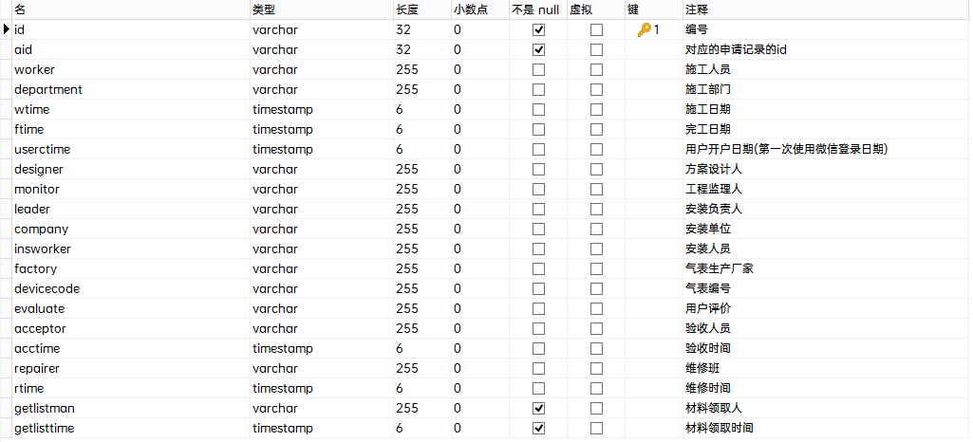

图3-24 mission数据表

### Pricelist

价格清单表，用来提供各项材料的单价和详细信息。

包含的属性：

1. Id：材料编号
2. Typecode：分类序号
3. Type：分类名称
4. Name：材料名称
5. Model：规格
6. Unit：单位
7. Price：结算价
8. Tip：备注

如图3-25为pricelist数据表的实现。

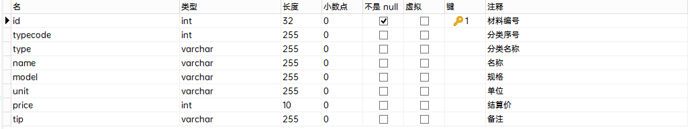

图3-25 pricelist数据表

### Staff

公司职工账户表

1. Id：唯一标识
2. Name：账户名
3. Pass：密码
4. Role：账户角色-1.勘查人员2.设计人员3.施工人员

如图3-26为staff数据表的实现。

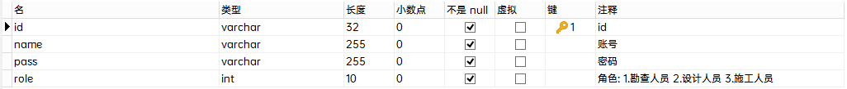

图3-26 staff数据表

### User

申请人账户表

1. id：用户编号，使用微信提供的唯一用户编号
2. Nickname：用户名，使用用户的微信昵称
3. Pic：用户头像，使用用户的微信头像
4. Ctime：用户创建时间，即用户第一次使用微信登录的时间

如图3-27为user数据表的实现。

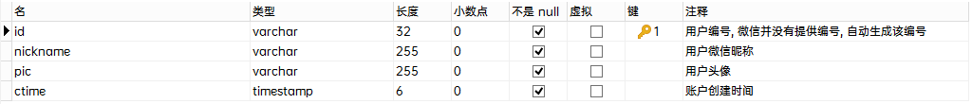

图3-27 user数据表

## 技术选型

### Springboot

Springboot基于Spring4.0设计，不仅继承了Spring框架原有的优秀特性，而且还通过简化配置来进一步简化了Spring应用的整个搭建和开发过程。同时springboot也集成了springmvc框架，拥有约定优于配置以及开箱即用的特性，使得开发者能够在极短的时间内快速搭建出符合生产需求的标准MVC架构。

### Mybatis

MyBatis 是一款优秀的持久层框架，它支持定制化 SQL、存储过程以及高级映射。MyBatis 避免了几乎所有的 JDBC 代码和手动设置参数以及获取结果集。MyBatis 可以使用简单的 XML 或注解来配置和映射原生信息，将接口和 Java 的 POJOs(Plain Ordinary Java Object,普通的 Java对象)映射成数据库中的记录。从而可以提高开发者快速地实现应用程序与数据库的交互等操作。

### Tomcat

Tomcat 服务器是一个免费的开放源代码的Web 应用服务器，属于轻量级应用服务器，在中小型系统和并发访问用户不是很多的场合下被普遍使用，是开发和调试JSP 程序的首选。

### Mysql

MySQL是一个关系型数据库管理系统，由瑞典MySQL AB 公司开发，属于 Oracle 旗下产品。MySQL 是最流行的关系型数据库管理系统之一。MySQL所使用的 SQL 语言是用于访问数据库的最常用标准化语言。由于其体积小、速度快、总体拥有成本低，尤其是开放源码这一特点，一般中小型网站的开发都选择 MySQL 作为网站数据库。

### 微信小程序原生框架MINA

MINA是在微信中开发小程序的框架。MINA的目标是通过尽可能简单、高效的方式让开发者可以在微信中开发具有原生APP体验的服务。MINA提供了自己的视图层描述语言WXML和WXSS，以及基于JavaScript的逻辑层框架，并在视图层与逻辑层间提供了数据传输和事件系统，可以让开发者可以方便的聚焦于数据与逻辑上。MINA的核心是一个响应的数据绑定系统。整个系统分为两块视图层(View)和逻辑层(App Service)。MINA可以让数据与视图保持同步非常简单。当做数据修改的时候，只需要在逻辑层修改数据，视图层就会做相应的更新。MINA是腾讯给微信小程序命名的框架，采用的是目前IT界最被推崇的MVVM模式。

## 开发工具

### IDEA

IDEA全称IntelliJ IDEA，是java语言开发的集成环境，IntelliJ在业界被公认为最好的java开发工具之一，尤其在智能代码助手、代码自动提示、重构、J2EE支持、各类版本工具(git、svn、github等)、JUnit、CVS整合、代码分析、创新的GUI设计等方面的功能可以说是超常的。本项目使用idea作为后台服务开发工具。

### 微信开发者工具

微信开发者工具是腾讯推出的用以开发微信小程序或小游戏的编程工具，集成了公众号网页调试和小程序调试两种开发模式，提供了模拟器、编译器、代码编辑器、调试工具等多种功能，能够使得开发人员方便地进行微信小程序的开发。本项目使用微信开发者工具对开发中的程序进行调试和预览。

### Vs code

Vs code是微软推出的一款用于编写代码的软件，它提供了强大的智能提示功能，同时支持多种编程语言，能够对不同的语言进行语法检查和关键字高亮等功能，还有丰富的插件扩展，使得它可以作为任何一门编程语言的开发工具，本项目通过在vs code中安装“微信小程序插件”使其支持对微信小程序中wxml文件、wxss文件和js文件的支持，并籍此来进行微信小程序前端的开发。

### Navicat

Navicat是一套快速、可靠并价格相当便宜的数据库管理工具，专为简化数据库的管理及降低系统管理成本而设。它的设计符合数据库管理员、开发人员及中小企业的需要。Navicat 是以直觉化的图形用户界面而建的，让你可以以安全并且简单的方式创建、组织、访问并共用信息。本项目使用navicat进行数据库表和表数据的管理。

# 结论

本文先通过对天然气安装公司的安装申报流程和业务处理流程进行研究，然后提出使用微信小程序技术来电子化安装申报及处理流程，从而提高实际生产中的小效率。继而探究了使用springboot框架和mybatis框架搭建微信小程序后台的MVC架构和数据持久层架构，最后研究并开发出基于微信小程序的天然气申请系统和基于微信小程序的天然气申报管理系统。

在本套系统的实现中，数据持久化使用了Mysql作为后台数据库并将数据模型抽象成为数据表；后台服务于数据库的交互使用了Mybatis作为jdbc的替代优化，大大提高了数据持久操作的开发效率；后台服务的搭建选择了符合JavaEE标准的MVC架构，即模型、视图和控制器的架构方式，使得数据的操作、业务的处理和与前端的交互分离开来，简明地将不同类型的操作抽离起来，使得后台服务接口的开发更加准确高效。前端展示则采用微信小程序原生框架mina，这是一种MVVC架构的框架，它将数据的操作和视图的更新绑定到一起，使得开发者只需关系数据的处理即可，省去了传统开发过程中手动操作视图DOM的繁琐，使得快速构建应用成为了可能。

本系统后台服务采用的MVC架构以及前端采用的MVVC架构都是当前主流的系统架构，符合当前快速开发的环境需求，能够较好的应对各种需求及其变更，将传统的人工业务办理转换成一种快捷的移动端办理，可以给人们带来更加方便的业务办理体验。

|  |  |
| --- | --- |
| **学生实验心得** | 通过微信小程序技术来构建应用的前端，使得自身更加了解了前端MVVC的架构和设计思想。  学生（签名）：赵赫威  2020 年 07 月 10 日 |
| **指导老师评语** | 成绩评定：  指导老师（签名）：  20 年 月 日 |